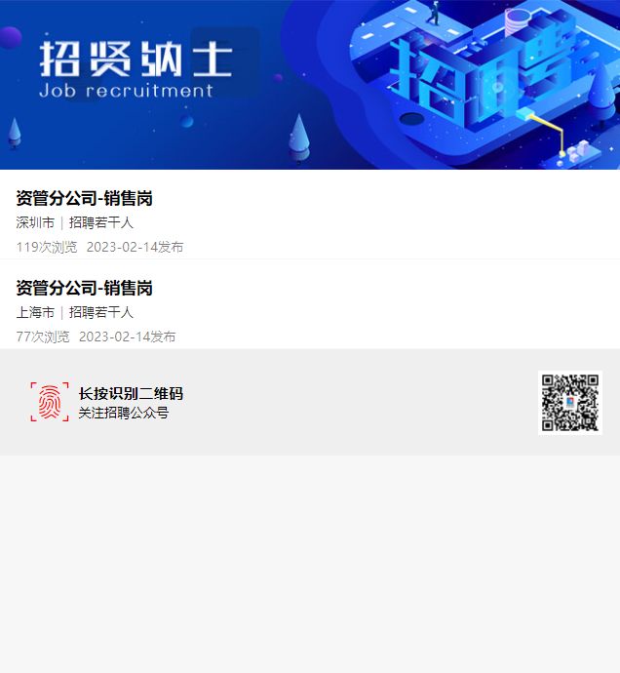

联储证券，资管分公司--销售岗，招聘经济、金融、法学、市场、管理等相关专业的硕士研究生，工作地点：上海/深圳市，请学院有意向的毕业生将简历发送至我邮箱：1132709109@qq.com，时间截至周日下午5点，学院推荐。

